|  |  |  |
| --- | --- | --- |
| **C:\Users\Claus\Documents\Fremdsprachen\Werbung alle\logo-rvb-ILP.png** | **Institut Linguistique du Peyrou**  22, rue du Grand St. Jean  F-34000 Montpellier  Tél. 00 33 (0)4 67 92 05 55  www.ilp-france.com |  |

en partenariat avec l’université d’été ***euréfa,*** Montpellier,

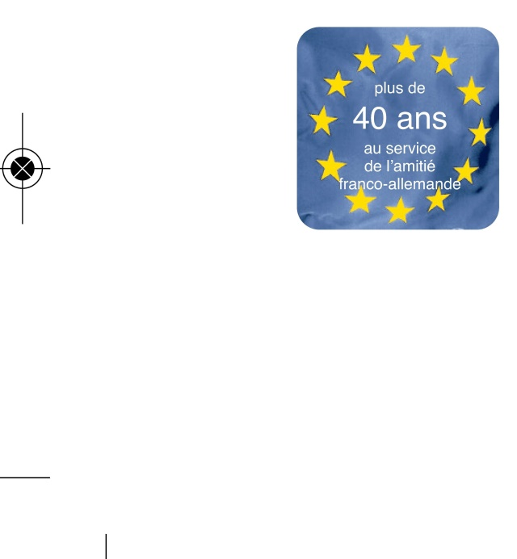*www.eurefa.eu*

*Cours préparatoires au baccalauréat*

**Französisch Intensivkurse**

zur

**Oberstufen-** bzw. **Abitur-Vorbereitung**

Niveau **B1 bis C1** des GeR

**Montpellier 2024**

*Inscription au* ***Cours prép. Bac euréfa***

**28.07. – 10.08. (2 Wo.) 1.635,00 €**

(jeweils Ankunfts- u. Abfahrtstag)

Das **Anmeldeformular** *(Feuille d’inscription)*

bitte als ***Word*-** und ***PDF*-Datei**

**mit deinem Namen versehen** mailen an

**claus-jung@eurefa.eu**

Unsere **Korrespondenz** wird überwiegend **per E-Mail** erfolgen.

|  |  |
| --- | --- |
| Dein **Familienname:**  *Ton nom* | Dein Vorname:  *Ton prénom* |
| Strasse:  *Rue* | |
| PLZ:  *Code postal* | Ort:  *Lieu* |
| Nationalität: allemande  *Nationalité* | Land:  *Pays* |
| Geburtsdatum:  *Né(e) le* | Geschlecht:  *Sexe* |
| Telefon:  Fax: | E-Mail eines Erziehungsberechtigten:  *E-mail d’un responsable légal* |
|  | Deine E-Mai-Adresse:  *Ton adresse e-mail* |
| Handy Nr. der Eltern::  *No. de portable des parents* | Handy-Nr. des Teilnehmers:  *Ton no. de portable* |
| Name, Anschrift und Telefon eines Angehörigen, der während der Kurszeit erreichbar ist:  *Nom, adresse et no. de téléphone d’un parent joignable durant ton stage à Montpellier* | |
| **Name meiner Schule:** | in: |
| Schulart: | Bundesland: |
| Ich bin z. Z. in Klassenstufe: ...................  *En ce moment, je suis en*  G8 oder  G9 | Im wievielten Jahr Französisch?:  *Nombre d’années de français* |
| Fremdsprachenfolge:  *Autres langues étrangères* | 1) 2)  3) 4) |
| Ich stufe mich im Fach Französisch wie folgt ein (Noten **unterstreichen**):  (**Notenbereiche**, keine Punkte) *Mes notes soulignées*  Schriftlich *(écrit)* 1 2 3 4 5  Mündlich *(oral)* 1 2 3 4 5 | |
| Eventuell abgelegte DELF-Prüfungen:  *Niveaux acquis au DELF* | |
| Evtl. Bemerkungen (Schwächen):  *Remarques* | |
| **Unterkunft** in einer französischen **Gastfamilie** (Einzelzimmer mit HP)  *Hébergement en famille d’accueil (chambre individuelle avec demi-pension)* | |
| Ich bin Nichtraucher :  *Je suis non-fumeur* | ja *(oui)*  nein *(non)* |
| Ich wünsche eine Nichtraucher-Familie:  *Une famille dans laquelle on fume, me gênerait* | ja *(oui)*  nein *(non)* |
| Ich benötige **spezielle Ernährung:**  *J’ai besoin d’un régime particulier*  nein *(non)*  ja *(oui)* Aufpreis 35,00 € pro Woche  *supplément de 35,00 € par semaine*  Z. B. bei Gluten-Intoleranz, Erdnuss- oder Laktose-Allergie, Soja-Unverträglichkeit, veganer Ernährung etc.  *p. e. sans gluten, sans arachide, sans lactose, sans soja, vegan etc.*  Bitte informiere uns genauer:  *Merci pour tes précisions*  Ich habe eine andere **Allergie** (z. B. Haustiere):  *J’ai une autre allergie (à des animaux domestiques, p. e.)*  Ich benötige **andere Sonderleistungen** wegen gesundheitlicher Beschwerden:  *J'ai besoin de prestations spéciales en raison de mon état de santé* | |
| **Transfer /** *Transfert*  Bitte holen Sie mich in Montpellier ab / *Je souhaite être accueilli(e) à Montpellier*  (Bei Gastfamilien-Unterkunft im Preis enthalten / *Inclus au forfait*)  zwischen 7:30 und 23:00 Uhr (Vgl. AGBs) e*ntre 7h30 et 23h00 (Cf. CGI)*  am Flughafen / *à l’aéroport* Datum: ……………….. Uhrzeit: …..……………..  *Date Heure*  am Bahnhof / *à la* ***gare Saint-Roch*** Datum: ………………... Uhrzeit: ………………..  am Bahnhof / *à la* ***gare Sud de France*** Datum: ………………... Uhrzeit: ………………..  Die Details folgen / *Les détails suivront* | |
| Ich bin damit einverstanden, dass meine Telefonnummer bzw. E-Mail-Adresse zur Bildung einer evtl. Zugfahrgemeinschaft an interessierte Teilnehmer*innen weitergegeben wird.  *J’accepte, que mon no. de téléphone ou mon adresse e-mail sera communiqué à des stagiaires désireux de voyager avec moi.*  ja *(oui)*  nein *(non)* | |
| Unser(e) Sohn/Tochter darf auch ohne Begleitung jederzeit in die Stadt gehen oder an den Strand fahren und dort in der beaufsichtigten Zone baden. (Evtl. Ausgeheinschränkungen bitte unter « Bemerkungen » mitteilen)  *Notre fils/fille est autorisé(e) à tout moment et sans être accompagné(e) à se rendre en ville ou à la plage et à se baigner dans les zones surveillées.*  ja *(oui)*  nein *(non)* | |
| Ich bin die rechtlich **verantwortliche Person** (Erwachsener oder Eltern).  Ich habe die **Teilnahmebedingungen** (AGBs) gelesen und akzeptiere sie als integrierenden Bestandteil dieses Vertrags ohne Vorbehalt.  *Je suis la personne légalement responsable (majeur ou parent). Je confirme avoir lu les Conditions d’inscription et déclare qu’elles font partie intégrante du présent contrat.*  Ich weiß, dass **mein Ankreuzen** hier unten als verbindliche Unterschrift und Akzeptierung der Teilnahmebedingungen gilt und erkläre hiermit, dass meine Angaben auf diesem Formular korrekt sind.  *J’ai bien compris que cocher la case ci-dessous implique mon accord complet des Conditions*  *d’inscription et vaut pour signature. J’atteste sur l’honneur que les renseignements de ce formulaire sont exacts.*  ja *(oui)*  Datum der Anmeldung: ………………………………  *Date de l’inscription*  Vor- und Familienname der verantwortlichen Person: ……………………………………..  *Prénom et nom de la personne légalement responsable* | |
| Raum für Bemerkungen:  *Tes éventuelles remarques* | |